Annabelle 5*

Лето 2012 года

Цены от:
Количество ночей | Тип питания | Стоимость, руб.
7 ночей/8дней | Завтраки | 69933
7 ночей/8дней | Полупансион | 103627
10 ночей/11дней | Завтраки | 92767
10 ночей/11дней | Полупансион | 140901
*Цена указана за 2-х человек

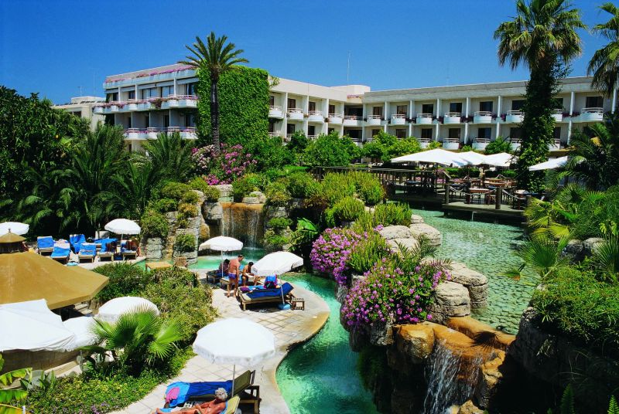

Контактная информация
Сайт: | http://www.annabelle.com.cy/en/, http://www.tripadvisor.com/Hotel_Review-g190384-d232040-Reviews-The_Annabelle-Paphos.html

Отель входит в сеть Thanos Hotels

Тип гостиницы: Гостиница

Расположение: 1-я линия, Пляжный

Транспортная доступность:
Близость к аэропорту - Близко (> 20 до 40 км)

Об отеле:

Месторасположение:
Аэропорт Пафоса расположен менее чем в 6 км от отеля.

Количество номеров:
218

Типы номеров:
Cтандартные номера, студио.

Описание номеров:
- балкон;
- туалетные принадлежности;
- бытовые принадлежности;
- игровая приставка;
- кондиционер;
- купальные халаты;
- мини-бар;
- раскладная кровать;
- сейф;
- ванная комната;
- спутниковое ТВ;
- тапочки;
- телефон;
- услуга пробуждения по телефону;
- утюг, гладильная доска (по запросу);
- фен;
- холодильник;
- швейный набор.

Инфраструктура отеля:
- бизнес-центр;
- конференц-зал;
- банкетный зал.

Типы питания:
В отеле предлагается бесплатный завтрак.

Бесплатный сервис:
- круглосуточная регистрация и обслуживание;
- доставка прессы;
- лифт;
- сейф;
- камера хранения багажа.

Платный сервис:
- обслуживание номеров;
- прачечная;
- химчистка;
- парикмахерская;
- сувенирный магазин;
- экскурсионное бюро;
- прокат автомобилей;
- факс.

Развлечения и спорт:
- теннисный корт;
- сауна;
- фитнес-центр;
- СПА-центр;
- массаж;
- настольный теннис;
- джакузи;
- виндсерфинг;
- дайвинг;
- сквош;
- открытый бассейн.

Для детей:
- детские кроватки и коляски;
- няня;
- детская игровая площадка.

Рестораны, бары:
- бар;
- ресторан.

Дополнительная информация:
- размещение домашних животных не допускается;
- принимаемые кредитные карты: American Express, Visa, Euro/Mastercard, Diners Club, Maestro.

